功能关系 单元评估检测
一、选择题(本题共8小题,每小题6分,共48分。1～5题为单选题,6～8题为多选题)
1.(2017·南阳模拟)如图所示,质量为m的物块与转台之间的最大静摩擦力为物块重力的k倍,物块与转轴OO′相距R,物块随转台由静止开始转动,当转速缓慢增加到一定值时,物块将在转台上滑动,在物块由静止到相对滑动前瞬间的过程中,转台的摩擦力对物块做的功为 ( )
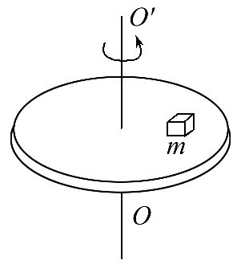
A.0 B.2πkmgR
C.2kmgR D.0.5kmgR
【解析】选D。根据牛顿第二定律得kmg=mError: Reference source not found,根据动能定理得W=Error: Reference source not foundmv²=Error: Reference source not foundkmgR,故D正确。
【加固训练】
安徽首家滑雪场正式落户国家AAAA级旅游景区——安庆巨石山,现已正式“开
滑”。如图所示,滑雪者从O点由静止沿斜面自由下滑,接着在水平面上滑至N点停下。斜面、水平面与滑雪板之间的动摩擦因数都为μ=0.1。滑雪者(包括滑雪板)的质量为m=50kg,g取10m/s²,O、N两点间的水平距离为s=100m。在滑雪者经过ON段运动的过程中,克服摩擦力做的功为 ( )
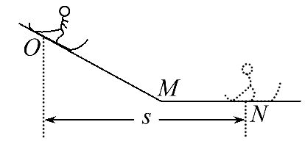
A.1 250 J B.2 500 J
C.5 000 J D.7 500 J
【解析】选C。设斜面的倾角为θ,则滑雪者从O到N的运动过程中克服摩擦力做的功W_{f}=μmgx_{OM}cosθ+μmgx_{MN},由题图可知x_{OM}cosθ+x_{MN}=s,两式联立可得W_{f}=
μmgs=0.1×50×10×100J=5 000 J,故选项A、B、D错误,C正确。
2.(2017·泉州模拟)如图所示,质量相同的物体分别自斜面AC和BC的顶端由静止开始下滑,物体与两斜面间的动摩擦因数相同,物体滑至斜面底部C点时的动能分别为E_{kA}和E_{kB},在滑行过程中克服摩擦力所做的功分别为W_{A}和W_{B},则有( )
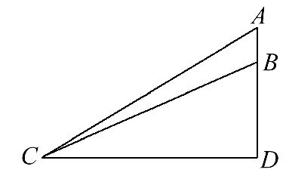
A.E_{kA}=E_{kB},W_{A}>W_{B} B.E_{kA}<E_{kB},W_{A}>W_{B}
C.E_{kA}>E_{kB},W_{A}=W_{B} D.E_{kA}>E_{kB},W_{A}<W_{B}
【解析】选C。设斜面的倾角为θ,滑动摩擦力大小为F_{f}=μmgcosθ,则物体克服摩擦力所做的功为W=μmgscosθ,而scosθ=CD,所以物体沿斜面AC和BC下滑克服摩擦力做功相等,物体下滑过程由动能定理得mgh-μmgscosθ=E_{k}-0,在AC斜面上滑动时重力做功多,故在AC面上滑到底端的动能大于在BC面上滑到底端的动能,即E_{kA}>E_{kB},故C正确,A、B、D错误。
3.(2017·济南模拟)如图所示,某段滑雪雪道倾角为30°,总质量为m的滑雪运动员从距底端高为h处的雪道上由静止开始匀加速下滑,加速度为Error: Reference source not foundg的运动员从上向下滑到底端的过程中 ( )
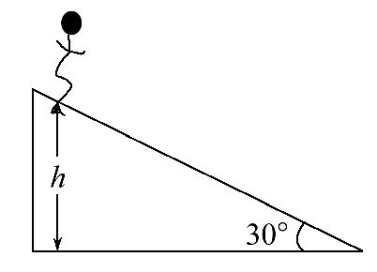
A.合外力做功为Error: Reference source not foundmgh
B.增加的动能为Error: Reference source not foundmgh
C.克服摩擦力做功为Error: Reference source not foundmgh
D.减少的机械能为Error: Reference source not foundmgh
【解析】选C。根据功的公式可知,合外力做功为W_{合}=F_{合}·Error: Reference source not found=ma·2h=Error: Reference source not foundmgh,故A错误;对滑雪运动员,由动能定理得,ΔE_{k}=W_{合}=Error: Reference source not foundmgh,故B错误;对滑雪运动员由牛顿第二定律得,mgsin30°-F_{f}=ma,解得运动员受到的阻力F_{f}=Error: Reference source not foundmg,所以运动员克服摩擦力做的功为W_{f}=F_{f}·Error: Reference source not found=Error: Reference source not foundmgh,故C正确;根据功能关系可知减少的机械能应等于克服阻力做的功,即ΔE=W_{f}=Error: Reference source not foundmgh,故D错误。
4.长L的轻杆两端分别固定有质量为m的小铁球,杆的三等分点O处有光滑的水平转动轴。用手将该装置固定在恰好水平的位置,然后由静止释放,当杆到达竖直位置时,轴对杆的作用力F的大小和方向为
( )
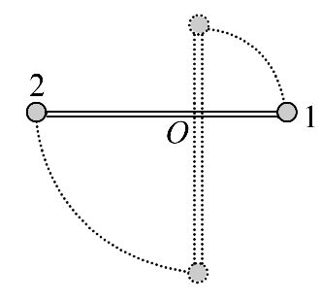
A.2.4mg 竖直向上 B.2.4mg 竖直向下
C.6mg 竖直向上 D.4mg 竖直向上
【解析】选A。对于整个系统而言,机械能守恒,有mgLError: Reference source not found= Error: Reference source not foundmError: Reference source not found +Error: Reference source not foundmError: Reference source not found,当杆运动到竖直位置时,顶端的小球向心力为F₁+mg=mError: Reference source not foundω²,底端的小球向心力为F₂-mg=mError: Reference source not foundω²,联立以上三式得轴对杆的作用力F的大小F₂-F₁=2.4mg,方向竖直向上,选项A正确。
5.(2017·邯郸模拟)一电动小车启动过程如图所示,已知小车所受阻力恒定,匀加速到t₁时刻,小车达到额定功率P₀,速度为v₁,此后,保持功率不变,t₂时刻达到最大速度v₂,则下列关于小车额定功率的表达式正确的是 ( )
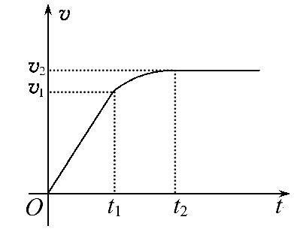
A.P₀=mError: Reference source not found B.P₀=mError: Reference source not found
C.P₀=mError: Reference source not found D.P₀=mError: Reference source not found
【解析】选A。小车达到最大速度时牵引力等于阻力,即F_{f}=Error: Reference source not found,在匀加速阶段由牛顿第二定律得F-F_{f}=ma,由图象可知a=Error: Reference source not found,在t₁时刻小车达到额定功率,故P₀=Fv₁,联立解得P₀=mError: Reference source not found,故A正确。
6.(2017·永州模拟)某重型气垫船,自重达5.0×10⁵kg,最高时速为108km/h,装
有额定输出功率为9000kW的燃气轮机。假设该重型气垫船在海面航行过程所受
的阻力F_{f}与速度v满足F_{f}=kv,下列说法正确的是 ( )
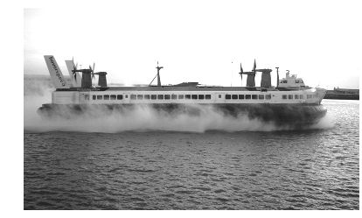
A.该重型气垫船的最大牵引力为3.0×10⁵N
B.从题中给出的数据,可算出k=1.0×10⁴N·s/m
C.以最高时速一半的速度匀速航行时,气垫船所受的阻力为3.0×10⁵N
D.以最高时速一半的速度匀速航行时,气垫船发动机的输出功率为2250kW
【解析】选B、D。气垫船的最高速度为v=108km/h=30m/s,在额定输出功率下以最高时速航行时,根据P=Fv得气垫船的牵引力F=Error: Reference source not found=3.0×10⁵N,此时做匀速运动,由P=Fv知,在速度达到最大前,F>3.0×10⁵N,即气垫船的最大牵引力大于3.0×10⁵N,故选项A错误;气垫船以最高时速匀速运动时,气垫船所受的阻力为F_{f}=F=3.0×10⁵N,根据F_{f}=kv得k=1.0×10⁴N·s/m,故选项B正确;以最高时速一半的速度匀速航行时,气垫船所受的阻力为F_{f}′=kError: Reference source not found=Error: Reference source not foundF_{f}=1.5×10⁵N,此时气垫船发动机的输出功率为P′=F′Error: Reference source not found= F_{f}′Error: Reference source not found=1.5×10⁵×15W=2250kW,故选项C错误,D正确。
【加固训练】
(多选)质量为m的汽车在平直路面上由静止匀加速启动,运动过程的v-t图象如图所示,已知t₁时刻汽车达到额定功率,之后保持额定功率运动,整个过程中汽车受到的阻力恒定,由图可知 ( )
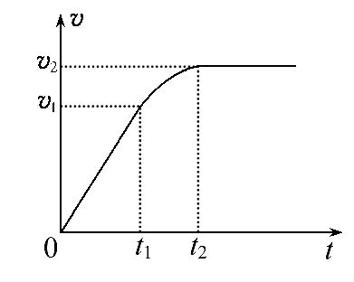
A.在0～t₁时间内,汽车的牵引力大小为Error: Reference source not found
B.在0～t₁时间内,汽车的功率与时间t成正比
C.汽车受到的阻力大小为Error: Reference source not found
D.在t₁～t₂时间内,汽车克服阻力做的功为Error: Reference source not foundm(Error: Reference source not found-Error: Reference source not found)
【解析】选B、C。在0～t₁时间内做匀加速运动,加速度为a=Error: Reference source not found,由牛顿第二定律可得F-F_{f}=ma,在t₁时刻达到额定功率,P=Fv₁,t₂时刻达到最大速度v₂,此时牵引力等于阻力,故P= F_{f}v₂,联立解得F=Error: Reference source not found,F_{f}=Error: Reference source not found,故选项A错误,C正确;在0～t₁时间内汽车做匀加速运动,牵引力恒定,汽车的功率P=Fv=Fat,功率与时间成正比,故选项B正确;在t₁～t₂时间内,根据动能定理可得Pt-W_{f}=Error: Reference source not foundmError: Reference source not found-Error: Reference source not foundmError: Reference source not found,解得W_{f}=Pt-Error: Reference source not foundm(Error: Reference source not found-Error: Reference source not found),故选项D错误。
7.如图所示,轻弹簧一端固定在O₁点,另一端系一小球,小球穿在固定于竖直面内、圆心为O₂的光滑圆环上,O₁在O₂的正上方,C是O₁O₂的连线和圆环的交点,将小球从圆环上的A点无初速度释放后,发现小球通过了C点,最终在A、B之间做往复运动。已知小球在A点时弹簧被拉长,在C点时弹簧被压缩,则下列判断正确的是 ( )
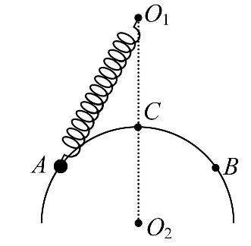
A.弹簧在A点的伸长量一定大于弹簧在C点的压缩量
B.小球从A至C一直做加速运动,从C至B一直做减速运动
C.弹簧处于原长时,小球的速度最大
D.小球机械能最大的位置有两处
【解析】选A、D。因只有重力和系统内弹力做功,故小球和弹簧组成系统的机械能守恒,小球在A点的动能和重力势能均最小,故小球在A点的弹性势能必大于在C点的弹性势能,所以弹簧在A点的伸长量一定大于弹簧在C点的压缩量,故A正确;小球从A至C,在切线方向先做加速运动,再做减速运动,当切线方向合力为零(此时弹簧仍处于伸长状态)时,速度最大,故B、C错误;当弹簧处于原长时,弹性势能为零,小球机械能最大,由题意知,A、B相对于O₁O₂对称,显然,此位置在A、C与B、C之间各有一处,故D正确。
8.(2017·漯河模拟)水平地面上固定一倾角为θ=37°的足够长的光滑斜面,如图所示,斜面上放一质量为m_{A}=2.0kg、长l=3m的薄板A,质量为m_{B}=1.0kg的滑块B(可视为质点)位于薄板A的最下端,B与A之间的动摩擦因数μ=0.5。开始时用外力使A、B静止在斜面上,某时刻给滑块B一个沿斜面向上的初速度v₀=5m/s,同时撤去外力,已知重力加速度g取10m/s²,sin37°=0.6,cos37°=0.8。下列说法正确的是 ( )
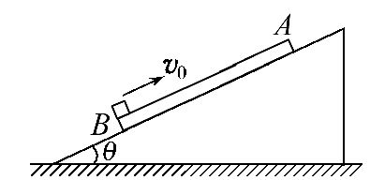
A.在滑块B向上滑行的过程中,A、B的加速度大小之比为3∶5
B.从A、B开始运动到A、B相对静止的过程中所经历的时间为0.5s
C.从A、B开始运动到A、B相对静止的过程中滑块B克服摩擦力所做的功为Error: Reference source not foundJ
D.从A、B开始运动到A、B相对静止的过程中因摩擦产生的热量为Error: Reference source not foundJ
【解析】选C、D。由牛顿第二定律得A、B的加速度大小分别为a_{A}=Error: Reference source not found=4m/s²,a_{B}=Error: Reference source not found=10m/s²,则a_{A}∶a_{B}=2∶5,故A错误;B沿斜面向上运动的时间t₁=Error: Reference source not found=0.5s,B运动到最高点时,A沿斜面向下运动的速度为v_{A}=a_{A}t₁=2m/s,设B从最高点向下运动到两者速度相同时用时为t₂,则v=a_{B}t₂=v_{A}+a_{A}t₂,解得t₂=Error: Reference source not founds,共同速度为v=Error: Reference source not foundm/s,因此从A、B开始运动到A、B沿斜面向下的速度相同时所经历的时间为t=t₁+t₂=Error: Reference source not founds,故B错误;B沿斜面向上运动的位移x₁=Error: Reference source not foundt₁=1.25m,此过程中A向下运动的位移x₂=Error: Reference source not foundaAError: Reference source not found=0.5m,B沿斜面向下运动到两者速度相同时,下滑的位移x₃=Error: Reference source not foundaBError: Reference source not found=Error: Reference source not foundm,此过程中,A向下运动的位移x₄=vt₂+Error: Reference source not foundaAError: Reference source not found=Error: Reference source not foundm,故整个过程中摩擦力对滑块B所做的功W=-μm_{B}gcos37°x₁+
μm_{B}gcos37°x₃=-Error: Reference source not foundJ,即滑块B克服摩擦力所做的功为Error: Reference source not foundJ,故C正确;整个过程中因摩擦产生的热量为Q=μm_{B}gcos37°(x₁+x₂)+μm_{B}gcos37°(x₄-x₃)=Error: Reference source not foundJ,故D正确。
【总结提升】解决功能关系问题应该注意的三个方面
(1)分清是什么力做功,并且分析该力做正功还是做负功;根据功能之间的对应关系,判定能的转化形式,确定能量之间的转化情况。
(2)可以根据能量之间的转化情况,确定是什么力做功,尤其可以方便计算变力做功的多少。
(3)功能关系反映了做功和能量转化之间的对应关系,功是能量转化的量度和原因,在不同问题中的具体表现不同。
二、实验题(本题共2小题,共15分)
9.(7分)用如图甲所示的装置“验证机械能守恒定律”。
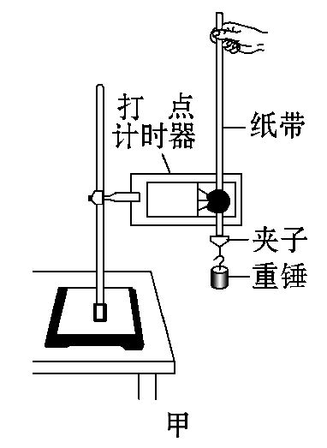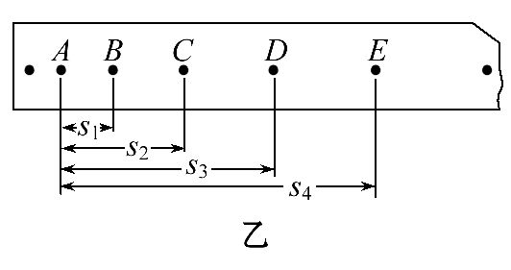
(1)下列物理量需要测量的是________,通过计算得到的是________(均填写相应字母)。
A.重锤质量
B.重力加速度
C.重锤下落的高度
D.与下落高度对应的重锤的瞬时速度
(2)设重锤质量为m、打点计时器的打点周期为T、重力加速度为g。图乙是实验得到的一条纸带,A、B、C、D、E为相邻的连续点。根据测得的s₁、s₂、s₃、s₄写出重锤由B点到D点势能减少量的表达式:________________,动能增加量的表达式:____________________。由于重锤下落时要克服阻力做功,所以该实验的动能增加量总是________(选填“大于”“等于”或“小于”)重力势能的减少量。
【解析】(1)因为动能的增加量和重力势能的减少量表达式中都有质量,可以约去,重锤的质量不需要测量,需要测量的物理量是下落的高度;通过计算得到的物理量是与下落高度对应的重锤的瞬时速度。
(2)重锤由B点到D点势能减少量的表达式为mg(s₃-s₁),B点的速度v_{B}=Error: Reference source not found,D点的速度v_{D}=Error: Reference source not found,则动能的增加量ΔE_{k}=Error: Reference source not foundmError: Reference source not found-Error: Reference source not foundmError: Reference source not found=Error: Reference source not found。由于重锤下落时要克服阻力做功,有内能产生,根据能量守恒定律知,该实验的动能增加量总是小于重力势能的减少量。
答案:(1)C D
(2)mg(s₃-s₁) Error: Reference source not found 小于
10.(8分)(2017·武汉模拟)某同学利用如图所示的装置“探究功与速度变化的关系”:在木板的左端固定一挡板,挡板上拴一轻质弹簧,弹簧的右端固定一小物块,物块的上方有一很窄的遮光片,当弹簧的长度为原长时,物块恰处于O点,O点的正上方有一光电门,光电门上连接计时器(图中未画出)。已知弹性势能的表达式为E_{p}=Error: Reference source not foundk(Δx)²。
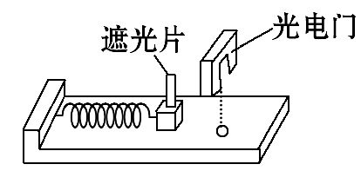
(1)实验开始时,______平衡摩擦力;______测量遮光片的宽度(均选填“需要”或“不需要”)。
(2)所有实验条件具备后,将小物块向左压缩弹簧Δx后从静止释放,小物块在弹簧的作用下被弹出,记下遮光片通过光电门的时间t₁。
(3)将小物块向左压缩弹簧2Δx、3Δx、4Δx…后从静止释放,小物块在弹簧的作用下被弹出,分别记下遮光片通过光电门的时间t₂、t₃、t₄…
(4)将几次实验中弹簧对小物块做的功分别记为W₁、W₂、W₃…,则W₁∶W₂∶W₃=________,若以W为纵坐标,Error: Reference source not found为横坐标作图,则得到的图象是______________(选填“一条直线”或“一条曲线”)。
【解析】(1)由于该实验要求弹簧弹力做功,所以不能有摩擦力做功,所以需要平衡摩擦力。光电门测速度的原理是用平均速度来代替瞬时速度v,小物块在弹簧的作用下被弹出,记下遮光片(宽度设为d)通过光电门的时间t,小物块的速度v=Error: Reference source not found,根据功能关系可以求出需要验证的关系式为W=Error: Reference source not foundmv²=Error: Reference source not foundmError: Reference source not found,若以W为纵坐标,Error: Reference source not found为横坐标作图,则得到的图象是一条倾斜直线,即可得到合力做功与速度变化的关系,所以不需要测量遮光片的宽度。
(4)已知弹性势能的表达式为E_{p}=Error: Reference source not foundk(Δx)²,所以几次实验中弹簧对小物块做的功分别记为W₁、W₂、W₃…,则W₁∶W₂∶W₃=1∶4∶9,若以W为纵坐标,Error: Reference source not found为横坐标作图,则得到的图象是一条直线。
答案:(1)需要 不需要 (4)1∶4∶9 一条直线
三、计算题(本题共2小题,共37分。需写出规范的解题步骤)
11.(17分)(2017·孝感模拟)如图是某自动加热装置的设计图,将被加热物体在地面小平台上以一定的初速度经过位于竖直面内的两个四分之一圆弧衔接而成的轨道,从最高点P飞出进入加热锅内,利用来回运动使其均匀受热。我们用质量为m的小滑块代替被加热物体,借这套装置来研究一些物理问题。设两个四分之一圆弧的半径分别为2R和R,小平台和圆弧均光滑。将过锅底的纵截面看作是两个斜面AB、CD和一段光滑圆弧BC组成,滑块与斜面间的动摩擦因数为0.25,且不随温度变化。两斜面倾角均为θ=37°,AB=CD=2R,A、D等高,D端固定一小挡板,锅底位于圆弧形轨道所在的竖直平面内,碰撞不损失机械能,滑块始终在同一个竖直平面内运动,重力加速度为g。求:
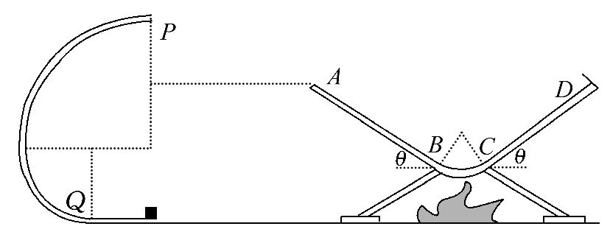
(1)如果滑块恰好能经P点飞出,为了使滑块恰好沿AB斜面进入锅内,应调节锅底支架高度使斜面的A、D点离地高为多少?
(2)接(1)问,滑块在锅内斜面上通过的总路程。
(3)对滑块的不同初速度,其通过最高点P和小圆弧最低点Q时所受压力之差的最小值。
【解题指导】解答本题应注意以下三点:
(1)滑块恰好能经P点飞出说明滑块经过P点时只受重力作用,滑块恰好沿AB斜面进入锅内说明滑块经过A点时速度方向与AB平行。
(2)由动能定理判断滑块能否再次回到A点。
(3)由牛顿第二定律写出滑块在P点和Q点时所受压力之差的表达式,再由动能定理确定滑块经过Q点和P点时的速度关系,由此求出压力差的最小值。
【解析】(1)在P点,由牛顿第二定律得
mg=mError: Reference source not found
解得v_{P}=Error: Reference source not found (1分)
到达A点时速度方向要沿着AB,在A点有
v_{y}=v_{P}tanθ=Error: Reference source not found (1分)
所以A、D离地高度为
h=3R-Error: Reference source not found=Error: Reference source not foundR (1分)
(2)滑块到达A点的速度为
v=Error: Reference source not found=Error: Reference source not found (1分)
假设经过一个来回能够回到A点,设回来时动能为E_{k},由动能定理得
-4μmgcosθ·2R=E_{k}-Error: Reference source not foundmv² (1分)
解得E_{k}<0,所以滑块不会滑到A点而飞出 (1分)
由mgsinθ>μmgcosθ得滑块不会停留在斜面上 (1分)
设滑块在斜面上运动的总路程为s,由动能定理得
mg·2Rsinθ-μmgcosθ·s=0-Error: Reference source not foundmv² (1分)
解得滑块在锅内斜面上通过的总路程
s=Error: Reference source not foundR (1分)
(3)设初速度、最高点速度分别为v₁、v₂,由牛顿第二定律得
在Q点F₁-mg=mError: Reference source not found (1分)
解得F₁=mg+mError: Reference source not found (1分)
在P点F₂+mg=mError: Reference source not found (1分)
解得F₂=mError: Reference source not found-mg (1分)
所以ΔF=F₁-F₂=2mg+mError: Reference source not found (1分)
滑块从Q点到P点的过程由动能定理得
-mg·3R=Error: Reference source not foundmError: Reference source not found-Error: Reference source not foundmError: Reference source not found (1分)
解得Error: Reference source not found-Error: Reference source not found=6gR为定值 (1分)
代入v₂的最小值Error: Reference source not found,
解得ΔF_{min}=9mg (1分)
答案:(1)Error: Reference source not foundR (2)Error: Reference source not foundR (3)9mg
12.(20分)(2017·中山模拟)如图所示,一足够长的水平传送带以速度v₀匀速运动,质量均为m的小物块P和小物块Q由通过滑轮组的轻绳连接,轻绳足够长且不可伸长。某时刻物块P从传送带左端以速度2v₀冲上传送带,P与定滑轮间的绳子水平,已知物块P与传送带间的动摩擦因数μ=0.25,重力加速度为g,不计滑轮
的质量与摩擦。求:
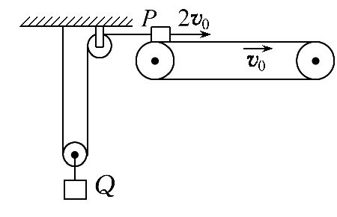
(1)运动过程中小物块P、Q的加速度大小之比。
(2)物块P从刚冲上传送带到运动到传送带右方最远处的过程中,P、Q系统机械能的改变量。
(3)若传送带以不同的速度v(0<v<2v₀)匀速运动,当v取多大时,物块P向右冲到最远处时,P与传送带间产生的摩擦热最小?最小值为多大?
【解题指导】解答本题应注意以下四点:
(1)物块P和物块Q的位移大小关系。
(2)判断物块P达到与传送带共速时的受力情况,确定物块的运动情况。
(3)由功能关系求解机械能的改变量。
(4)写出物块P相对于传送带的位移的表达式以及Q=F_{f}x_{相对},求出产生的最小热量。
【解析】(1)设P的位移、加速度大小分别为x₁、a₁,Q的位移、加速度大小分别为x₂、a₂,则:
x₁=Error: Reference source not founda₁t² (1分)
x₂=Error: Reference source not founda₂t² (1分)
又有:x₁=2x₂ (1分)
解得:a₁∶a₂=2∶1 (1分)
(2)由牛顿第二定律得:
对P:μmg+F_{T}=ma₁ (1分)
对Q:mg-2F_{T}=ma₂ (1分)
解得:F_{T}=0.35mg
a₁=0.6g (1分)
P先减速到与传送带速度相同,设位移为x₁,则:
x₁=Error: Reference source not found=Error: Reference source not found (1分)
共速后,由于F_{f}=μmg<Error: Reference source not foundmg,P不可能随传送带一起匀速运动,继续向右减速,设此时P加速度为a₁′,Q的加速度为:
a′₂=Error: Reference source not founda′₁ (1分)
由牛顿第二定律得:
对P:F_{T}-μmg=ma₁′ (1分)
对Q:mg-2F_{T}=ma₂′ (1分)
解得:a₁′=0.2g (1分)
设减速到0位移为x₂,则:
x₂=Error: Reference source not found=Error: Reference source not found (1分)
PQ系统机械能的改变量等于摩擦力对P做的功,则:
ΔE=-μmgx₁+μmgx₂=0 (1分)
(3)第一阶段P相对皮带向右运动,相对位移:
x′₁=Error: Reference source not found-v·Error: Reference source not found (1分)
第二阶段相对皮带向左运动,相对位移:
x′₂=v·Error: Reference source not found-Error: Reference source not found (1分)
由功能关系得摩擦产生的热量:
Q=μmg(x₁′+ x₂′) (1分)
解得:Q=Error: Reference source not foundm(v²-vv₀+Error: Reference source not found) (1分)
当v=Error: Reference source not foundv₀时摩擦热最小 (1分)
Q_{min}=Error: Reference source not foundmError: Reference source not found (1分)
答案:(1)2∶1 (2)0
(3)当v=Error: Reference source not foundv₀时摩擦热最小,最小值为Error: Reference source not foundmError: Reference source not found

